**Міністерство освіти і науки, МОЛОДІ І СПОРТУ України**

НАЦІОНАЛЬНИЙ ТЕХНІЧНИЙ УНІВЕРСИТЕТ УКРАЇНИ

“КИЇВСЬКИЙ ПОЛІТЕХНІЧНИЙ ІНСТИТУТ

імені ІГОРЯ СІКОРСЬКОГО”

**Кафедра конструювання**

**Електронно Обчислювальної Апаратури**

**ЗВІТ**

з лабораторної роботи №1  
по курсу «Алгоритмічні мови та програмування – 2»  
на тему «Алгоритми множення та ділення»

Виконав:

студент гр. ДК-11

Антропов А. О.

Перевірив:

ст. викладач

Губар В.Г.

Київ – 2022

**Лабораторна робота №1**

***Алгоритми множення та ділення***

*Тема роботи:* ознайомлення з операціями множення та ділення.

*Мета роботи:* вивчення способів організації та дослідження програм виконання арифметичних операцій множення та ділення.

**Завдання**

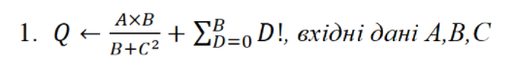

**Висновок**

Покращив свої знання з мови програмування С, створивши зовнішні математичні функції. Розділив завдання на декілька частин, які крок за кроком і вирішив.

